МИНИСТЕРСТВО НАУКИ И ВЫСШЕГО ОБРАЗОВАНИЯ РОССИЙСКОЙ ФЕДЕРАЦИИ

Федеральное государственное бюджетное образовательное учреждение

высшего образования

**«КУБАНСКИЙ ГОСУДАРСТВЕННЫЙ УНИВЕРСИТЕТ»**

**(ФГБОУ ВО «КубГУ»)**

**Факультет компьютерных технологий и прикладной математики**

**Кафедра информационных технологий**

**КУРСОВАЯ РАБОТА**

**РАЗРАБОТКА САЙТА ДЛЯ НАПИСАНИЯ КУРСОВЫХ И ВЫПУСКНЫХ КВАЛИФИКАЦИОННЫХ РАБОТ**

Работу выполнил _____________________________________M.И. Муртузаев

(подпись)

Направление подготовки 02.03.03 Математическое обеспечение и администрирование информационных систем

Направленность Технология программирования

Научный руководитель

доц., канд. техн. наук A.A. Михайличенко

(подпись)

Нормоконтролер

ст. преп. А.В. Харченко

(подпись)

Краснодар

2024

**СОДЕРЖАНИЕ**

Введение 3

1. Обзор существующих решений 5

1.1 Существующие решения 5

1.2 Аналоги ?

2. Разработка архитектуры сайта ?

2.1 Обзор выбранных инструментов ?

2.2 Макет интерфейса ??

2.3 База данных ??

3. Реализация сайта ??

3.1 Будем изберательно рассказывать основные моменты верстки ??

3.2 Основные моменты создания базы данных и вообще серверной части ??

4. Демонстрация готового(недоделанного) сайта ??

4.1 Работа сайта на стороне студента ??

4.2 Работа сайта на стороне преподавателя ??

Заключение ??

Список использованных источников ??

**ВВЕДЕНИЕ**

Студенты, начиная с третьего курса, каждый семестр пишут курсовые, а на последнем году обучения — выпускные квалификационные работы. Данный вид работы позволяет обучающимся получить практический опыт и применить теоретические знания в деятельности, схожей с реальной промышленной или научно-исследовательской работой. Кроме студентов в процессе написания курсовых и ВКР участвуют научные руководители. Научные руководители следят за прогрессом обучающихся и направляют их в нужную сторону. Написание курсовой работы состоит из множества этапов, на каждом из которых у студентов и научных руководителей могут возникнуть различные организационные сложности.

Первая проблема, с которой сталкиваются студенты, которые ещё не писали курсовые работы, заключается в отсутствии единого источника информации об курсовых. Поэтому им приходится узнавать данную информацию у студентов более старших курсов или у преподавателей, но данный подход плох тем, что каждый рассказывает о курсовых в соответствии со своим представлением, поэтому в собранной таким образом информации могут возникать противоречия.

Основной проблемой, с которой сталкиваются научные руководители, является отсутствие системы учёта студентов, которые работают над курсовыми. Поэтому преподавателям необходимо самостоятельно определять, как хранить информацию о своих студентах и выполняемых ими работах, а также когда и где проводить обсуждение проделанной студентом работы.

Таким образом, написание курсовых представляет собой довольно сложный процесс не только для студентов, но и для научных руководителей, а существующие методы работы над курсовыми имеют ряд недостатков. Поэтому было решено разработать сайт для организации работы по написанию курсовых и выпускных квалификационных работ. Сайт позволит эффективно организовать работу над курсовыми и ВКР как для студентов, так и для научных руководителей, а также будет служить единым источником информации об курсовых и ВКР.

Целью работы является создание сайта, который будет содержать справочные материалы для написания курсовых и ВКР. Данный сайт позволит студентам на конкретных примерах понять, что от них требуется, а научным руководителям — удобно следить за прогрессом обучающихся.

Для выполнения цели были поставлены следующие задачи:

1. Провести обзор существующих решений, позволяющих организовывать работу над курсовыми и ВКР;
2. Разработать архитектуру сайта:

(a) Создать макет интерфейса сайта, включающий все страницы;

(b) Спроектировать схему базы данных.

1. Реализовать сайт:

(a) Сверстать необходимые страницы;

(b) Написать серверную часть.

1. **Обзор существующих решений**
   1. **Существующие решения**
2. **Очные встречи**

Классическая форма взаимодействия, которая позволяет студенту быстро узнавать всю необходимую информацию и получать комментарии к своей работе. Но данная схема организации работы не всегда удобна преподавателям и студентам, учитывая разницу в расписании пар. Также очные встречи невозможны, если студент или научный руководитель болеет или находится в отъезде.

1. **Мессенджеры**

Мессенджеры пользуются популярностью, так как предоставляют возможность переписываться и обмениваться файлами, что позволяет решить проблемы предыдущей схемы организации работы. Но у активных пользователей накапливается множество чатов, среди которых можно потерять необходимый чат с научным руководителем или со студентом.

1. **Google Docs, Яндекс.Документы**

Бесплатные текстовые онлайн-редакторы, которые предоставляют возможность совместной работы над одним документом. Но, так как данные сервисы не предназначены для такого формата работы, научному руководителю необходимо вручную редактировать записи о каждом студенте. Достоинством данных сервисов является система уведомлений при комментировании документов, благодаря чему студент сразу узнаёт, что его работа была прокомментирована научным руководителем.

* 1. **Аналоги**

На момент написания курсовой существует лишь один сайт, предоставляющий возможности аналогичные тем, которые будут реализованы на нашем сайте. Это сайт кафедры системного программирования СПбГУ и найти его можно по адресу: <https://se.math.spbu.ru/theses.html> .

Тут пара картинок данного сайта.

1. **Разработка архитектуры сайта**

**2.1 Обзор выбранных инструментов**

Для разработки сайта был выбран фреймворк **Django —** свободный фреймворк для разработки быстрых и безопасных веб-приложений и сайтов на языке Python, который спроектирован по принципу «Все включено». Разработчик может с его помощью создать веб-приложение без сторонних компонентов, что подходит для создания небольшого сайта. Кроме того, у Django есть встроенные инструменты защиты от распространенных хакерских атак. Также он позволяет эффективно распределять доступ к данным среди пользователей разного уровня. Это повышает безопасность продукта и стабильность его работы. Стоит отметить, что Django поддерживается и развивается Django Software Foundation, а также сообществом сторонних разработчиков. Фреймворк обновляется и совершенствуется, проверяется на ошибки. Поэтому, созданные приложения стабильные и содержат меньше багов по сравнению с разработанными на других фреймворках, CRM или написанными с нуля.

Для реализации графической части сайта был использован фреймворк **Bootstrap**. В файлах Bootstrap прописаны самые распространенные стили и поведения для элементов, поэтому процесс верстки ускоряется в разы, а дизайн получается адаптивным.

На сайте потребуется работать с различными документами и данными о студентах и преподавателях, поэтому эту информацию каким-либо образом нужно хранить. Для этого используются базы данных. Было решено использовать базу данных **SQLite**, которая подходит для небольших проектов, так как быстро работает с относительно небольшим количеством данных.

**2.2 Макет интерфейса**

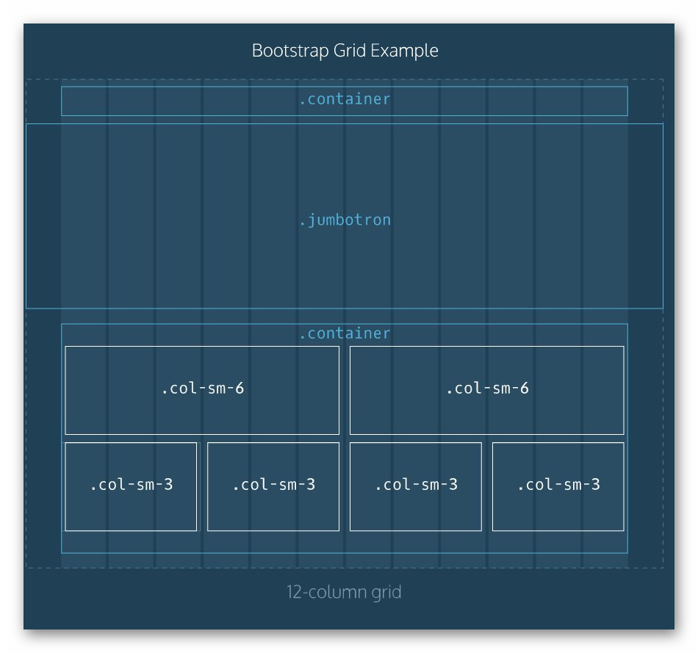

Надо подобного вида макет сделать, чисто прямоугольниками примерное расположение.

**2.3 База данных**

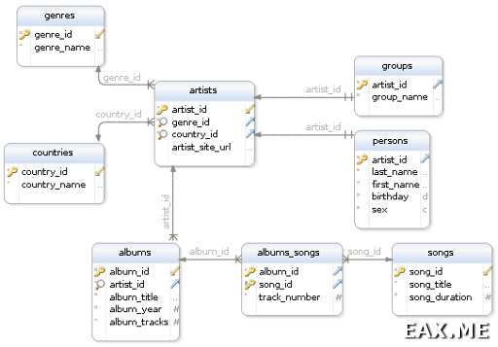

Что-то типо того и короткое объяснение.

**3. Реализация сайта**

**3.1 Будем избирательно рассказывать основные моменты верстки**

Код + комментарии

Примерная схема работы приложения на Django:

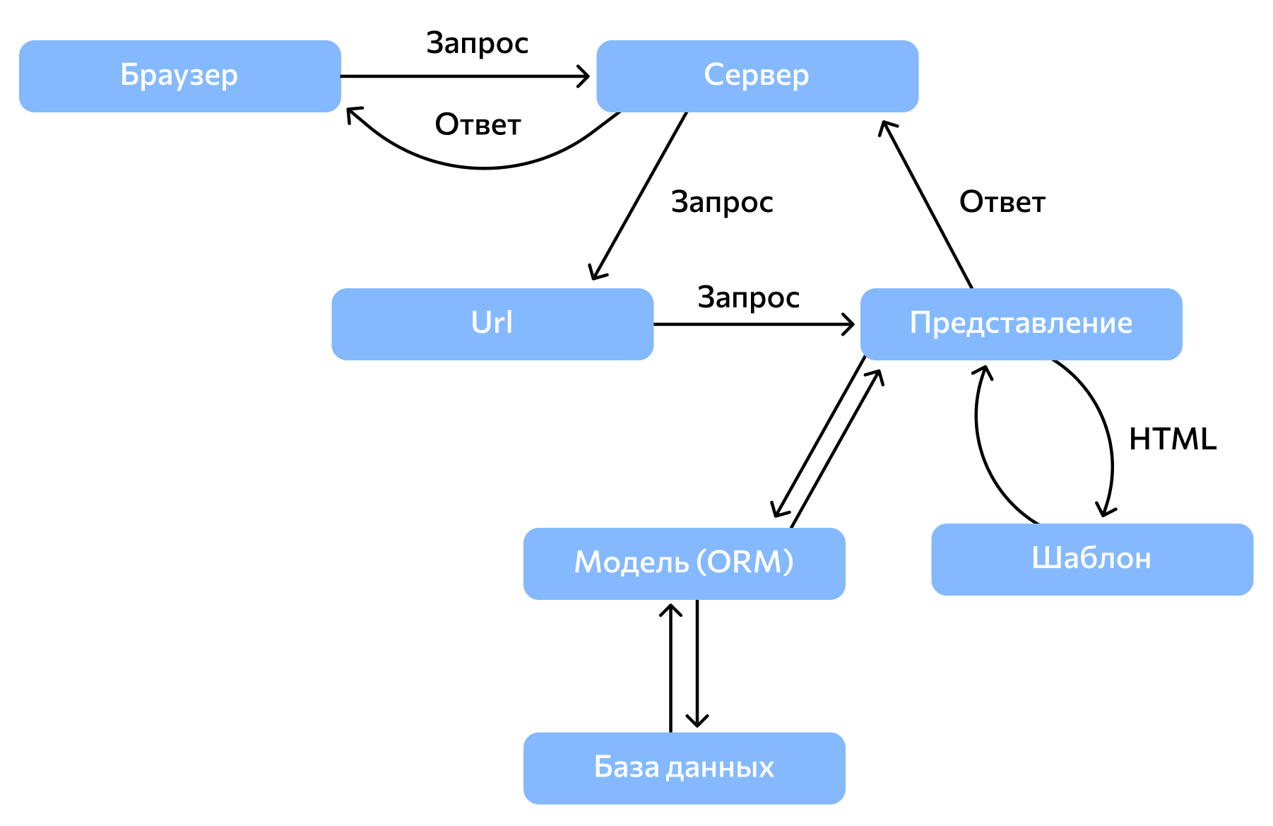

Для начала необходимо прописать адресацию(Url) к соответствующему представлению, которое в дальнейшем потребуется для взаимодействия с базой данных. В представлениях указываем на HTML шаблон, ктороый будем использовать для рендеринга страницы.

И вот мы пришли к непосредственно вёрстке страниц сайта.

…

3.2 Основные моменты создания базы данных и вообще серверной части

Краткий экскурс в то, как описываем модели таблиц базы данных, миграции и т.п. + показываем работу с базой данных в представлении и в шаблонах.

1. **Демонстрация готового(недоделанного) сайта**

**4.1 Работа сайта на стороне студента**

**4.2 Работа сайта на стороне преподавателя**

Заключение

(тут мы скажем, что достигли такие вот цели и упомянем, что это не конечный результат и в следующей курсовой будет некоторый визуальный и функциональный апгрейд)

Список использованных источников

Приложение с кодом

, но т.к. это фреймворк, то файлов много и кода много, так что весь код будет сложно выложить. Отсюда вопрос а надо ли выкладывать и если надо то сколько?